台化的環境會計制度
第十三條 等級：進階
資料來源：2019年台化企業社會責任報告書

台化透過環境會計制度的導入，掌握環境支出資訊，並預防或移除因營運活動所造成對環境的衝擊，以及改進資源的利用效率

企業概述
台化參與企業體之六輕專案計畫，配合企業體石化原料上下游一貫生產的垂直整合策略，開始在麥寮離島工業區投資建設Aroma、SM、Phenol、PTA、DMF、PS、ABS、PP、PC及HAC等工廠，產品涵蓋石化中游原料、泛用塑膠及工程塑膠原料；台化也參與轉投資設立台塑石化公司、麥寮工業港及麥寮汽電公司，增加公司獲利來源。西元1999年起，六輕各工廠逐一完工投產。西元2000年起石化、塑膠部份的營收超越纖維、紡織部份的營收，公司正式轉型為石化、塑膠業。

案例描述
台化透過環境會計制度的導入，掌握環境支出資訊，並預防或移除因營運活動所造成對環境的衝擊，以及改進資源的利用效率。同時將各項環保作為，具體且正確的向利害關係人揭露相關資訊。2019年投入的環境支出計15.62億元。
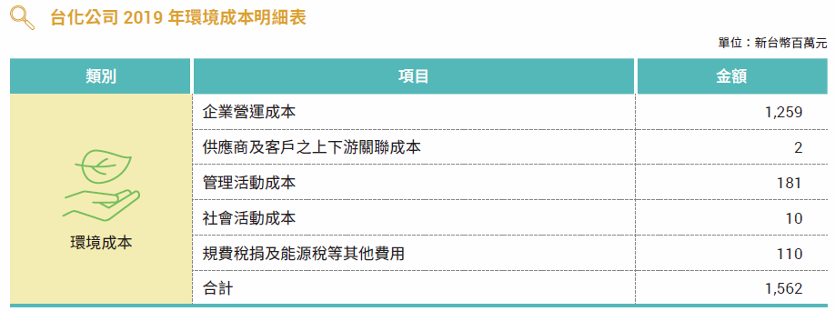
- 表內「企業營運成本」包含進行綠色採購衍生費用、對製造或銷售產品之回收及再製費用、推行環境保護而提供產品服務衍生費用等項目支出。
- 2019 年環境成本含不動產、廠房及設備費用計543 百萬元。

